## 多个厂商AC集中管理平台存在信息泄露

1. fofa

body="为了删除指定名称的cookie，可以将其过期时间设定为一个过去的时间"

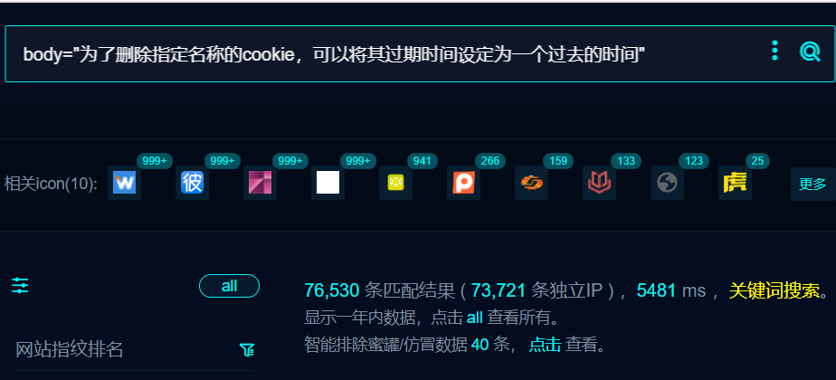

1. 受影响产品如下(部分存在弱口令admin/admin或者root/admin)

网络智能路由管理系统

title="网络智能路由管理系统"

大唐电信AC集中管理平台

title="大唐电信AC集中管理平台"

阿迪通路由器管理系统

body="阿迪通AC集中管理平台"

D-Link AC集中管理平台

title="D-Link路由器管理页"

智能AC授权集中管理平台

title="智能AC授权集中管理平台"

WAYOS AC控制平台

1. 隐患URL

/actpt.data

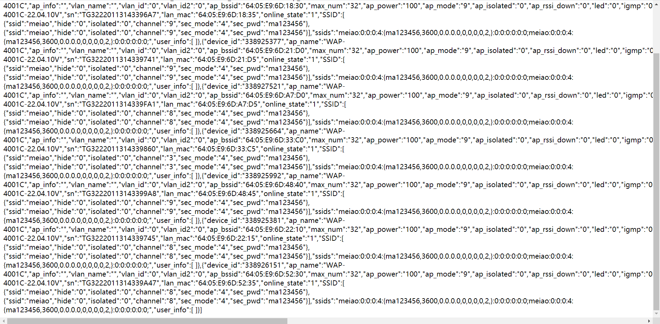

1. 泄露了账户密码信息，利用泄露的账户密码可登录后台。

